暨南大学本科实验报告专用纸
课程名称 高级语言程序设计 成绩评定
实验项目名称 欧拉函数的计数 指导教师 张鑫源
实验项目编号 105 实验项目类型 c 实验地点 家
学生姓名 冯振宇 学号 2019051116
学院 智能科学与工程学院 系 专业 信息安全
实验时间 2020 年 4 月 3 日 上 午～ 4 月 3 日 下午 午 温度 ℃湿度
- 实验目的
利用编程对欧拉函数进行计算
- 实验内容和要求
对于欧拉函数(n)，枚举集合中的元素并据此计算欧拉函数的值，其中n由用户输入。
注意事项：
- 通过选择和循环语句实现;
- n为正整数且满足n<= 1000;
- 采用适当的方法提高程序中循环体的执行效率;
- 主要仪器设备
仪器：计算机
实验环境：Dev c++
- 源程序
#include<stdio.h>
int main()
{
int n,a,b,c,i,mc=0;
printf("请输入你的想求的欧拉函数的数字:\n");
scanf("%d",&n);
if(n>=1&&n<=1000)
{
printf("与该数字互素的数有：");
for(i=1;i<=n;i++)
{
b=i;
c=n;
do{
a=c%b;c=b;b=a;
}while(a!=0); //求出两数之间的最大公约数
if(c==1)
{
printf("%d ",i);
mc++;
}
}
printf("\n该数字的欧拉函数值为:%d",mc);
}
else printf("您的输入有误 请重新输入");
return 0;
}
- 实验步骤与调试
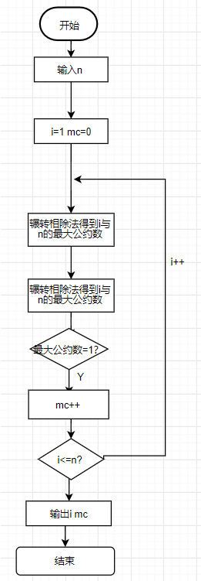
- 实验结果与分析1.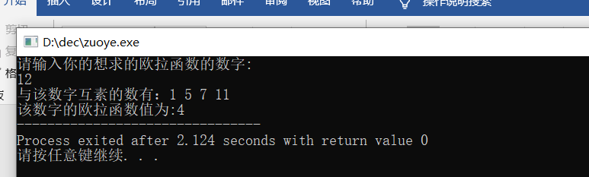
2. 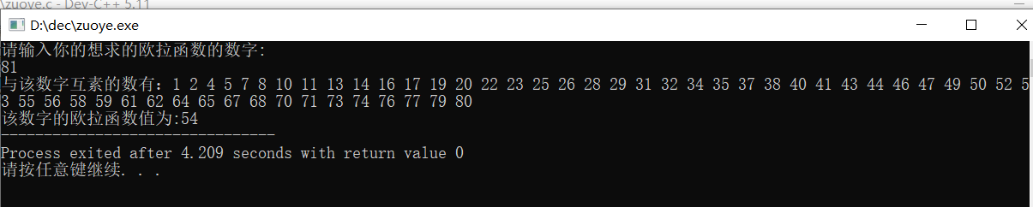
运行后输入数字，成功运行且结果正确。
暨南大学本科实验报告专用纸(附页)

